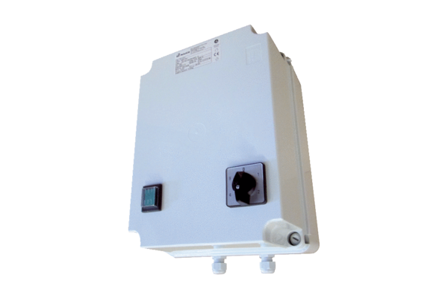5-stupňový transformátor TR 2,5-2Obsah dodávky: 1 kusSortiment: C
Typové číslo: 0157.0149Výrobce: MAICO

